«Аннотированный библиографический список литературы лицейской библиотеки классному руководителю».

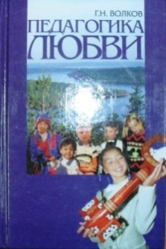
Волков Г.Н. Педагогика любви. Избранные этнопедагогические сочинения: В 2 т. – М.: Издательский дом Магистр-Пресс, 2002.
Оптимизм и гуманизм этнопедагогической системы Г.Н.Волкова держится на любви и примере. Что такое воспитание? Пример и любовь – таков символ учительской веры. Для него любовь – это и цель, и результат, и метод, организация, и даже процесс воспитания.

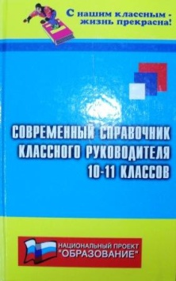
Галкина Т.И. Современный справочник классного руководителя 10 – 11-х классов/Т.И.Галкина. – Ростов н/Д: Феникс, 2008. – 314 с. – (С нашим классным – жизнь прекрасна!)
Книга представляет собой универсальный практико-ориентированный справочник классного руководителя 10-11-х классов, в который включено большинство необходимых программных, справочных, методических и социологических материалов.

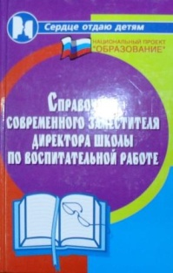
Галкина Т.И. Справочник современного заместителя директора школы по воспитательной работе: практическое пособие/Т.И.Галкина. – Ростов н/Д: Феникс, 2008. – 379 с. – (Сердце отдаю детям).
В справочнике представлены современные подходы к организации и содержанию деятельности заместителя директора школы по воспитательной работе в условиях модернизации образования, реализации идей приоритетного национального проекта «Образование».

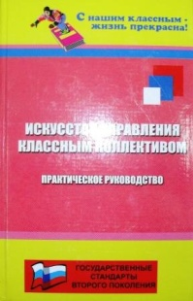
Галкина Т.И. Искусство управления классным коллективом: практическое руководство/ Т.И.Галкина. – Ростов н/Д: Феникс, 2008. – 218 с. – (С нашим классным – жизнь прекрасна!)
Книга представляет собой универсальный практико-ориентированный справочник классного руководителя, в который включено большинство необходимых справочных и методических материалов по управлению классным коллективом.

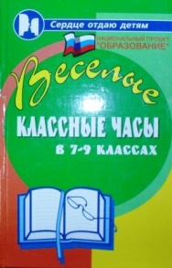
Дик Н.Ф. Веселые классные часы в 7 – 9-х классах/Н.Ф.Дик. – Изд.5-е. - Ростов н/Д: Феникс, 2007. – 346 с. – (Сердце отдаю детям).
В книге предложены новые веселые классные часы по трем направлениям: духовно-нравственное, гражданско-правовое воспитание школьников и основы воспитания безопасности и здорового образа жизни. Более 30 сценариев классных часов и семейных праздников содержат нетрадиционный материал для учителя.

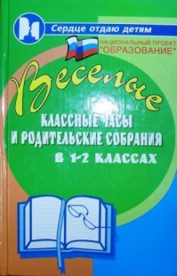
Дик Н.Ф. Веселые классные часы и родительские собрания в 1-2-х классах/Н.Ф.Дик. – Изд.4-е. – Ростов н/Д: Феникс, 2008. – 347 с. – (Сердце отдаю детям).
В книге представлены веселые классные часы в 1-2 кл. и семейные праздники с использованием ситуативных, игровых и юмористических приемов. Около 30 подробных сценариев содержат практический материал для учителя: описание нетрадиционных уроков, классных часов, конкурсов, праздников. Предложенные 11 сценариев родительских собраний отражают три важнейших направления в работе с родителями: обучение их коммуникативным приемам и искусству разрешения конфликта, повышению правовой культуры, умению оказывать реальную помощь младшим школьникам в приобретении знаний и познании мира.

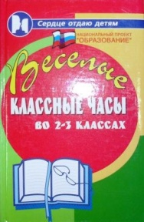
Дик Н.Ф. Веселые классные часы во 2-3-х классах/Н.Ф.Дик. – Изд.5-е - Ростов н/Д: Феникс, 2008. – 331 с. – (Сердце отдаю детям).
В книге представлены веселые классные часы во 2-3-х классах; семейные праздники. Около 30 подробных сценариев содержат практический материал для учителя: описание нетрадиционных уроков, классных часов, конкурсов, праздников.

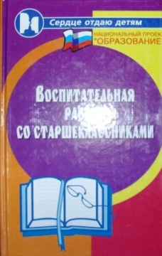
Дик Н.Ф. Воспитательная работа со старшеклассниками/Н.Ф.Дик, Т.И.Дик. – Изд. 2-е - Ростов н/Д: Феникс, 2008. – 349 с. – (Сердце отдаю детям).
В книге раскрываются основные направления воспитательной работы со старшеклассниками: понятие воспитательной системы, учет психологических особенностей старших подростков и молодежи, приемы работы с родителями, формы организации ученического самоуправления, методика работы классного руководителя в старших классах. Особенностью данного издания является наличие сценариев более десяти родительских собраний, правовых и культурно-досуговых мероприятий.

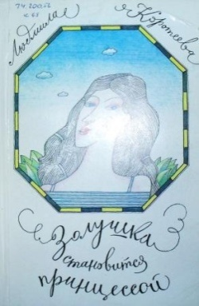
Коротеева Л.А. Золушка становится принцессой: Книга для девочек. – М.: Педагогика, 1992. – 288с.
Автор ведет доверительный разговор с девочками-подростками о проблемах их возраста, о том, как правильно строить взаимоотношения со старшими и сверстниками, как готовить себя к выполнению обязанностей матери и хозяйки дома и т.д.

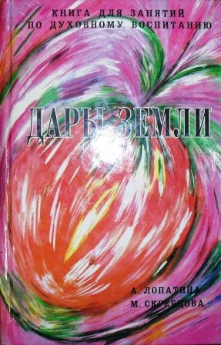
Лопатина А., Скребцова М. Дары Земли. – М.:Сфера, 1999. – 576 с. – (Серия «Книга для занятий по духовному воспитанию»)
Книга включает подборки материалов духовно-нравственной направленности с дидактическими указаниями и разработками для учителей. Эти материалы широко используются преподавателями любых общеобразовательных предметов, а также для проведения классных часов и других внепрограммных мероприятий.

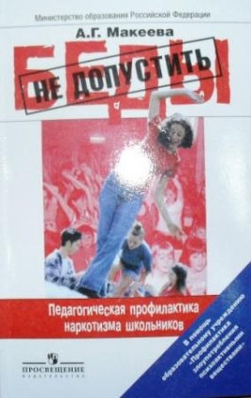
Макеева А.Г. Не допустить беды: Пед. Профилактика наркотизма школьников: Пособие для учителя: В помощь образ. Учреждению: «Профилактика злоупотребления психоактивными веществами»/ А.Г.Макеева; Под ред. М.М.Безруких; М-во образования Рос. Федерации. – М.: Просвещение, 2003. – 191 с.
Книга посвящена одной из самых серьёзных проблем сегодняшнего дня. В ней рассматривается природа наркотизма, причина употребления наркотиков детьми. Предлагаются методы профилактики наркотизма, даются практические советы, как помочь школьникам, имеющим опыт наркотизации. Предлагаются варианты тренинговых занятий, ролевых игр, которые можно использовать в работе с детьми.
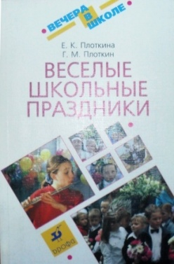
Плоткина, Е.К. Веселые школьные праздники/ Е.К.Плоткина, Г.М.Плоткин. – М.:Дрофа, 2007. – 122 с. – (Вечера в школе)
Данное методическое пособие поможет учителям и методистам в организации и проведении школьных вечеров.

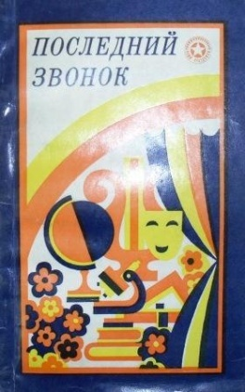
Последний звонок/ Сост. С.Завельская. – М.: Мол.гаврдия , 1979. – 112 с. – (Наши праздники).
Репертуарный сборник посвящен традиционному празднику – окончанию школы. В сборнике даются режиссерские советы по проведению праздника.

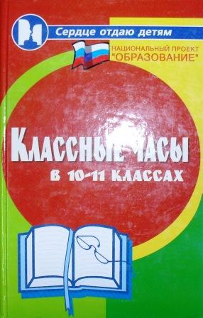
Сгибнева Е.П. Классные часы в 10 – 11 –х классах/Е.П.Сгибнева, Т.Б.Солдатова. – Изд. 8-е. - Ростов н/Д: Феникс, 2007. – 313 с. – (Сердце отдаю детям).
В данном пособии представлены разнообразные формы проведения классных часов – это тесты, беседы, дискуссии, драматические сценки, викторины и т.д. Все то, что будет полезно молодым, творчески настроенным преподавателям. Автор приводит материалы, которые помогут учителям в пропаганде школьникам здорового образа жизни.

Шмаков С.А. Нетрадиционные праздники в школе. – М.: Новая школа, 1997. – 336 с.
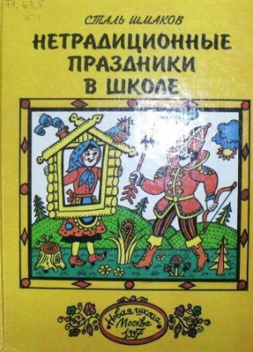
В данной книге впервые а отечественной педагогической литературе представлены праздники школьников, которые длительное время были вне интересов школы: международные детские праздники, православные праздники, которые признаны государством, другие праздники, что пока не вписались в контекст воспитательной работы. Автором разработаны оригинальные сценарии этих праздников, раскрыта их природа.

На сайте нашего лицея классные руководители найдут списки книг, рекомендуемых для семейного чтения и материал для проведения родительского собрания по проблеме детского чтения.

